**SEMINARIO DE INGENIERIA DE SISTEMAS**

**Presentado a: Héctor Dávila**

**Elaborado por: Luis Fernando Ávila Suarez**

**CIES 2014**

**INDICE**

Descripción de Problema3

Propuesta: casa3d4

Misión5

Visión6

Objetivos7

Requerimientos10

Interfaces13

**Sistema de Mantenimiento****14**

Diccionario de Datos15

**UML Diagrams****16-19**

Behaviour: Use Cases16

Structure: Class17

**Interaction:18-19**

Sequence18

WAE(Web Application Extension)19

**Models20-35**

E-R (Entidad-Relación)20

DFD (Diagrama de Flujo de Datos)21-25

Estructurado de Sistemas26-28

Método Análisis de Transacción29-35

Desarrollo de Programación36-38

Conclusiones39

Cronograma40

Enlaces Externos41

**DESCRIPCION DEL PROBLEMA**

En Finca Raíz, las ventas normalmente se manejan mediante fotos, videos, maquetas, y para tener un conocimiento más amplio, una visita.

Ahora que pasaría si el cliente le llama la atención una casa que observó.

Pero no dispone del tiempo necesario para visitarla en ese preciso momento, entonces su deseo de conocer la se vería aplazado.

**PROPUESTA**

**CASA3D:**

El propósito de esta página es recrear visualmente una casa con el fin de que el interesado amplíe su conocimiento acerca de esta antes de la visita real.

Lo transporta virtualmente a dicha casa para así pre-visualizarla utilizando comandos y teclas del teclado como controles de exploración.

La página se caracteriza por una exploración libre alrededor de la casa donde el usuario tiene el control del movimiento y la rotación de la misma. Así de esta manera con los CONTROLES contamos con ambos el orden deseado de visualización y diferentes ángulos. Por lo tanto el interesado tendría un mejor conocimiento acerca de su futura casa y de esta manera se ubicaría mejor cuando la visite.

En **casa3d** la recreación de la casa está basada en un modelo para luego poco a poco ir modificando lo a la semejanza del original (es decir. sus texturas, tamaño de puertas, paredes, ventanas etc…) utilizando herramientas como (importar, reajustar tamaño, cambiar foto y/o mover objeto) entre otras

Actualmente su propósito no es el detalle, porque su resultado final no es tan fiel a la realidad (pensemos en goteras, humedad, quebraduras arañazos en las puertas o paredes, la misma edad de la casa etc… (El objetivo es pre-visualizar simulando una visita)

Después de esto la casa estará lista para que el usuario explore la casa cuantas veces quiera.

**MISION**

Recrear y explorar la casa deseada de una manera fácil, interactiva utilizando las letras del teclado como atajos, mouse y los archivos del sistema como Fotos/texturas

**VISION**

Ser un recurso/herramienta popular y selecta como un as bajo la manga para aquel vendedor de casas exitoso que está dispuesto a probar nuevas alternativas considerando el mundo tan competitivo de hoy en día.

**OBJETIVOS**

El objetivo de **casa3d** es ofrecer al vendedor de casas de finca raíz y/o inmobiliarias una herramienta online con que contar para convencer al cliente, porque a decir verdad actualmente se le detalla la casa al cliente con material clave como videos, fotos, maquetas. Entonces una manera más amena e interactiva de enseñarle la casa seria explorándola virtualmente.

**OE: Objetivos Específicos**

|  |  |
| --- | --- |
| OE 1 | Exponer una nueva manera de enseñar el interior de una casa |
| Indica | Tendrá una opción adicional para ofrecer casas |
| Ventas | podrían ser más eficientes |
| Actual | Se visita y se detalla la casa |
| Meta | Generar interés acerca de esta nueva manera |
|  |  |
| OE 2 | Demostrar la reducción de dinero y tiempo para conocer el interior de una casa |
| Indica | reconocería esta herramienta como un método innovador |
| Ventas | El cliente podría tener una respuesta más rápido hacia el vendedor |
| Actual | Se acostumbra con el ritmo tradicional de la venta |
| Meta | se interese debido a que esta puede romper la rutina al TIEMPO |
|  |  |
| OE 3 | Identificar este sitio web como una herramienta online para la venta de casas de finca raíz y/o inmobiliaria |
| Indica | La tendrá en cuenta como una herramienta para utilizar |
| Ventas | Le ayudaría en las ventas |
| Actual | Las redes sociales y el correo electrónico colaboran |
| Meta | Identificar y reconocer que este sitio web le será eficiente debido a las ventajas que le ofrece |
|  |  |
| OE 4 | Utilizar la como otra herramienta mas |
| Indica | Entiende el uso |
| Ventas | El vendedor le enseñaría esta nueva herramienta a sus clientes |
| Actual | se enseña fotos y/o videos |
| Meta | Adiestrarse utilizando la herramienta para recrear casas |
|  |  |
| OE 5 | Aclarar la perspectiva que se tiene de la casa |
| Indica | Estará seguro de lo que ofrece |
| Ventas | Se reducirá el # de clientes que desconocen el interior de tal casa |
| Actual | se dedica tiempo para la visita real de la casa |
| Meta | Despertar el interés de los clientes por esta herramienta |
|  |  |
| OE 6 | Inspeccionar la casa al cliente |
| Indica | Ambos El y el cliente conocerán más propiedades y lugares a lo largo de la exploración de la casa |
| Ventas | Se inspeccionará explorando la casa |
| Actual | Se inspecciona con el material que esté disponible |
| Meta | recrear los interiores de la casa en su respectiva posición |
|  |  |
| OE 7 | Aumentar el # de interesados para el vendedor |
| Indica | Podría atenderlos más rápidamente |
| Ventas | Si se dispone de buena enseñanza y aceptación del cliente entonces las ventas podrían incrementar |
| Actual | se motiva con los recursos y/o métodos tradicionales |
| Meta | motivar el cliente a la compra |

**REQUERIMIENTOS**

1. **Funcionales**
   1. La recreación de la casa será de forma interactiva, el usuario escogerá entre varios iconos de opciones (lo más entendible posible).
   2. Se podrá cambiar la foto/textura que el usuario escoja
   3. Si el usuario especifica reajustar el tamaño de un objeto en la página, deberá tener la posibilidad de hacerlo
2. **No Funcionales**
   1. **Interface**
      1. Buena Seguridad 🔒
         1. La fuente de Imagen/textura proviene del protocolo blob (temporal y único)
         2. IndexedDB (es rápida porque no requiere de internet)
      2. Actualización del funcionamiento de la pagina
         1. 100% Automática
         2. Cuando offline.appcache lo Manifieste
      3. Disponibilidad
         1. Sin internet
            1. Recrear casa (solo sí el usuario ya visitó la página por primera vez en el navegador)
   2. **Lado externo**
      1. Infraestructura
         1. Conexión a internet (al menos por primera vez)
      2. hardware
         1. Algún computador/PC
            1. Escritorio
            2. Portátil
         2. Dicho PC deberá contar con una tarjeta gráfica que soporte el renderizado WebGL
      3. Software
         1. La página deberá funcionar con algún navegador de internet (en su última versión estable)
            1. Sogou Explorer
            2. Baidu Spark Browser
            3. Google Chrome (se recomienda 64-bits)
            4. Maxthon Cloud Browser
            5. Mozilla Firefox
            6. Comodo Dragon
            7. Citrio
            8. Yandex
            9. Sleipnir
         2. La página NO requerirá de:
            1. ningún tipo extensiones dentro o fuera del navegador
            2. ningún contenido ni versión flash
3. **Cualitativos**
   1. Conocimiento básico acerca de:
      1. Teclado
      2. Mouse
         1. Mover
         2. Clic
4. **Cuantitativos**
   1. La visualización tiene que ser amplia
      1. 90% escena
      2. 10% opciones
   2. La manipulación de la página será centrada en el usuario
      1. 90% mouse
         1. Iconos de opciones
            1. ➕ Agregar objeto
            2. ✋↔ mover/reajustar el tamaño de un objeto
            3. 🌄📂 Cambiar foto
            4. ⌖ Rotar cámara con el mouse
            5. ☀ ajustar brillo
            6. 📥 Exportar casa como archivo zip
            7. 🎦 Alternar entre pantalla completa y normal
            8. Entre otros
      2. 10% Teclado ⌨
         1. Shift
         2. Ctrl
         3. Alt
         4. Teclas direccionales ← ↑ → ↓

**INTERFACES**

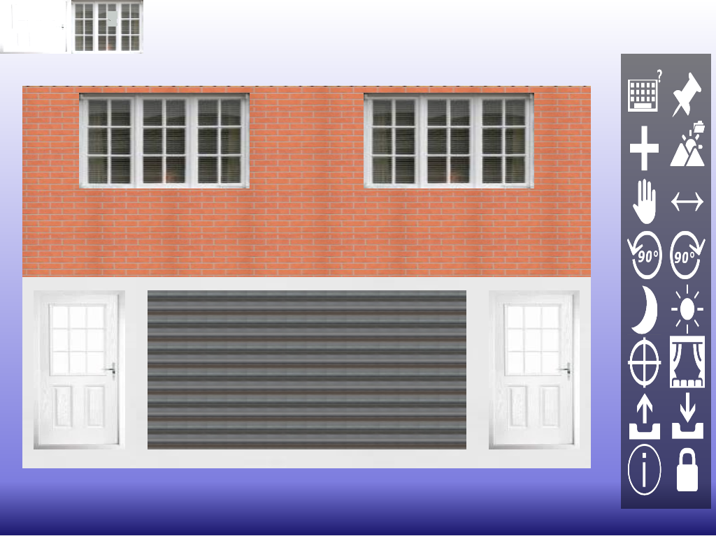

Menú principal con las opciones de diseño, la parte superior nos indica cuantas texturas se han agregado.

La opción ➕ “añadir textura” es la única que se extiende debido a su utilidad, esta contiene: pisos, puertas, vidrios, paredes, techos y ventanas.

**SISTEMA DE MANTENIMIENTO**

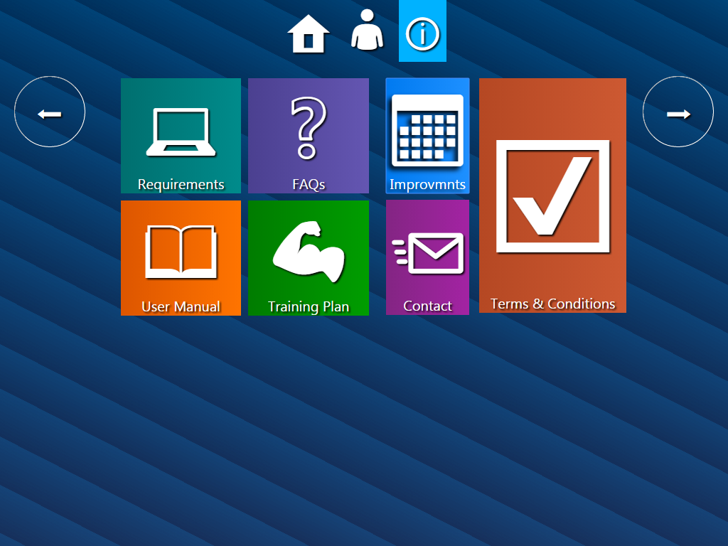

Sección multipropósito orientada al usuario:

1. **Requerimientos:** Se especifica el computador, procesador, navegador
2. **FAQs**: Las Preguntas Frecuentes acerca del uso de la página.
3. **Mejoras:** Listado de Mejoras efectuadas con versión y fecha del logro.
4. **Términos de uso y Condiciones:** Se aclara el uso, obligaciones, riesgos.
5. **Manual de usuario:** Se explica la utilidad de las opciones de la página.
6. **Plan de Prueba y Entrenamiento:** Se adiestra al usuario con pasos.
7. **Contacto:** El usuario podrá sugerir una mejora o reportar un problema.

**DATA DICTIONARY**

Tabla OVERVIEW / VISTA PRELIMINAR

|  |  |  |  |  |  |
| --- | --- | --- | --- | --- | --- |
| # | var | Alias | Type | Description | Feat |
| 1 | h | House | abstract class | House (main class) | 7 |
| 2 | m | move | abstract class | It manages position & rotation of c | 26 |
| 3 | drg | Drag & Resize | abstract class | It handles vertices & position | 21 |
| 4 | t | three | abstract class | Decoder of Three Instances | 9 |
| 5 | o | (ops)(options) | abstract class | It brings 10 options to modify scene | 53 |
| 6 | v | vectrix | abstract class | Decoder of strings that holds Meshes | 8 |
| 7 | T | THREE | constructor | it’s used to instance meshes | 16 |
| 8 | zip | zip | constructor | It zips & unzips files on the fly | 4 |
| 9 | $ | jQuery identifier | function | it adds events to any object of DOM | 1 |
| 10 | xhr | XMLHttpRequest | function | Handles upcoming needed files | 1 |
| 11 | cv | (#cv)(canvas) | HTML object | Scene’s been rendered inside this | 5 |
| 12 | s | (Scene)(t.s) | object instance | Scene Instance of THREE | 4 |
| 13 | c | Camera | object instance | Camera instance of THREE | 6 |
| 14 | r | Renderer | object instance | WebGLRenderer instance of THREE | 4 |



**DIAGRAMS**

1. **BEHAVIOUR**
   1. **Use cases**

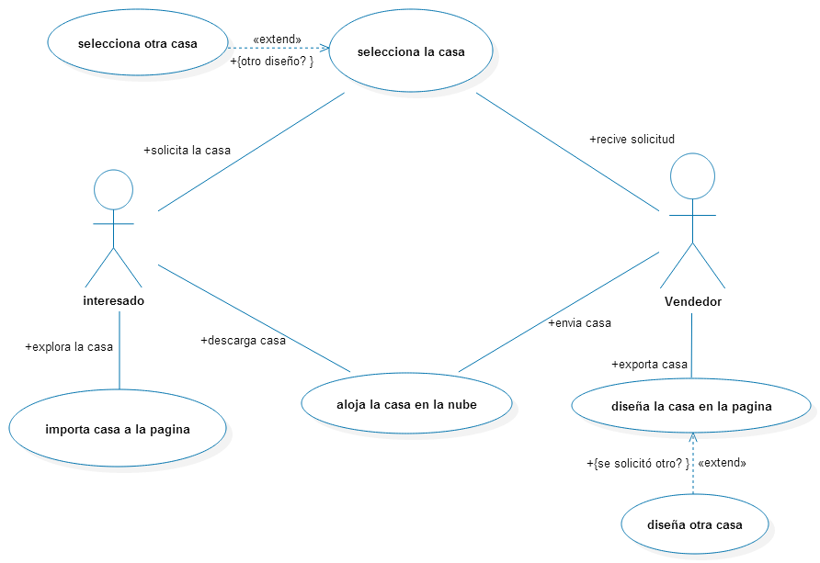

El interesado solicita la casa, el vendedor la diseña y se la envía devuelta para finalmente el la explore.

1. **STRUCTURE**
   1. **Class**

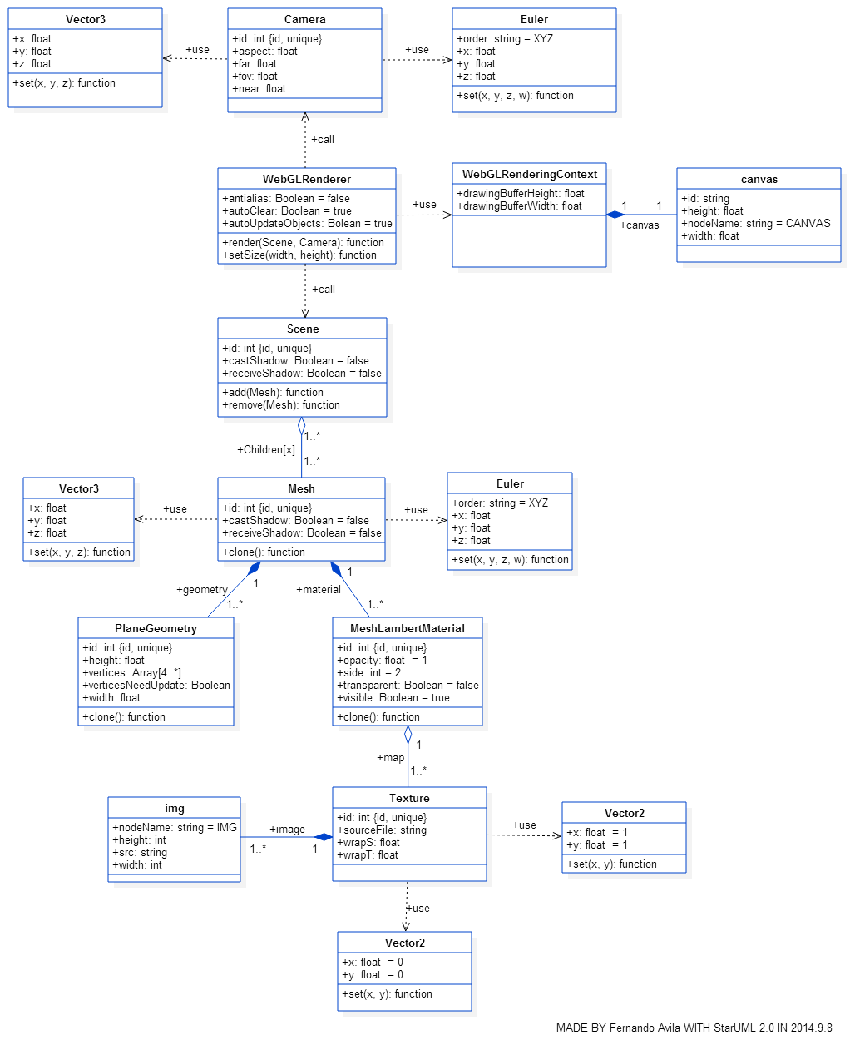

Para vertir los cambios a canvas se necesita de: escena y cámara

Por su parte la cámara usa un Vector3 (i.e. x, y, z) para su posición además de Euler para su rotación como máximo radio Π: 3.141592653589793

En cuanto a la escena, esta es llena de Objetos compuestos por geometría (con su ancho y alto) y material (con su textura)

1. **INTERACTION**
   1. **Sequence**

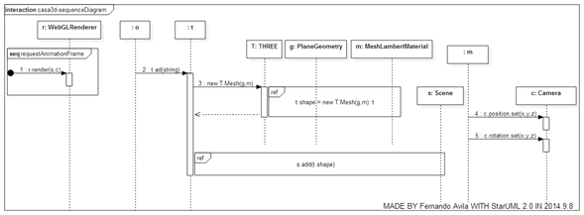

Siempre mediante el renderizado se rinden cuentas de los cambios, así que mientras el usuario este en la página se solicitaran 60 fotogramas de animación por segundo 60FPS

Por un lado se agrega un objeto compuesto por geometría y material y por el otro lado se modifica la posición y rotación de la cámara.

1. **Web Application Extension**

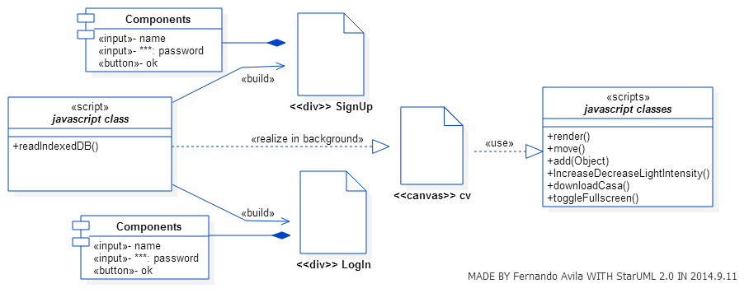

Mediante JavaScript se leen los datos guardados en DB, decide si el usuario tiene que Iniciar Sesión o Registrarse (cada uno con sus componentes)

Mientras tanto de fondo se crea canvas y se van cargando los recursos necesarios. Como texturas y archivos JavaScript adicionales.

**MODELO ENTIDAD-RELACION**

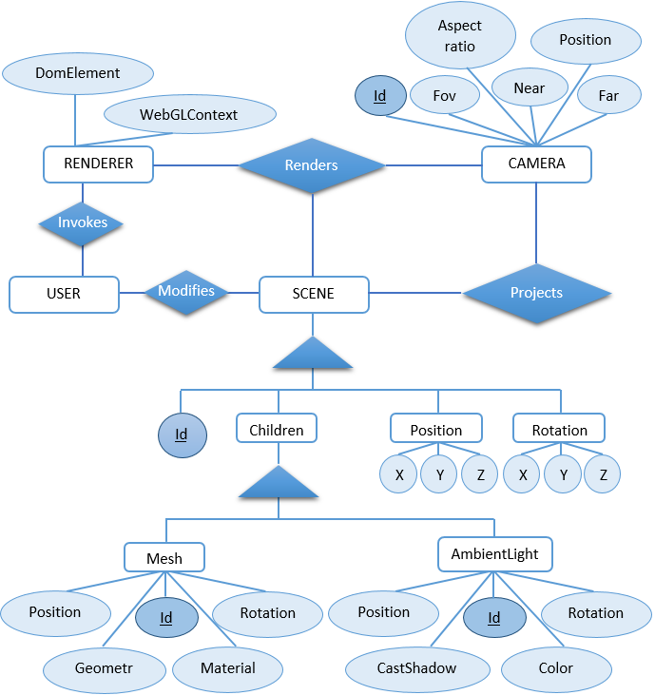

**Renderer** vierte los cambios de **scene** y **camera** en su domElement “canvas”, el usuario puedecambiarle a **camera** su rotación y posición.

**Scene** por su parte es padre y el usuario puede cambiarle el número de hijos y las propiedades de ellos: “**AmbientLight**” y un sin número “**Meshes**” que también heredan su posición y rotación, Ellos están compuestos por: **Geometry** (ancho, largo, profundo) y **Material** (Textura, color)

**MODELO DIAGRAMA DE FLUJO DE DATOS**

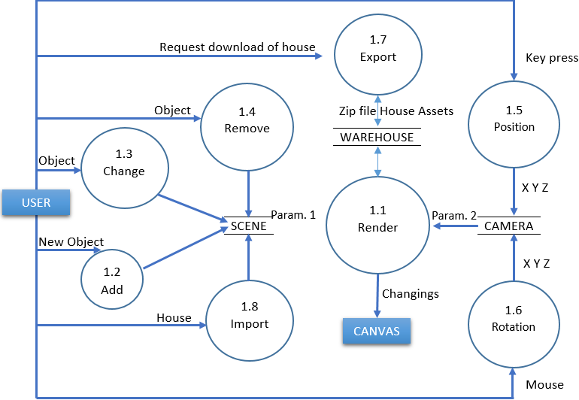

**El USUARIO** envía los parámetros a los métodos mediante el teclado o mouse

**Render:** desde que este en la página, Renderer **render** “vierte” los posibles cambios 60/seg.

**Add:** Él solicita un nuevo objeto. La geometría y material son heredados.

**Change:** Él le cambia la textura al Objeto en el que presiono clic-derecho.

**Remove:** Él quita el objeto (en el que presiono clic-derecho) de la escena.

**Position & Rotation:** Él cambia la propiedad cuando arrastra el objeto y si es la cámara entonces cuando presiona las teclas direccionales (explorar).

**Export:** Se exportara la casa más cercana a Él (posición actual de la cámara).

**Import:** Él solicita el cuadro de dialogo y selecciona la casa (archivo zip).

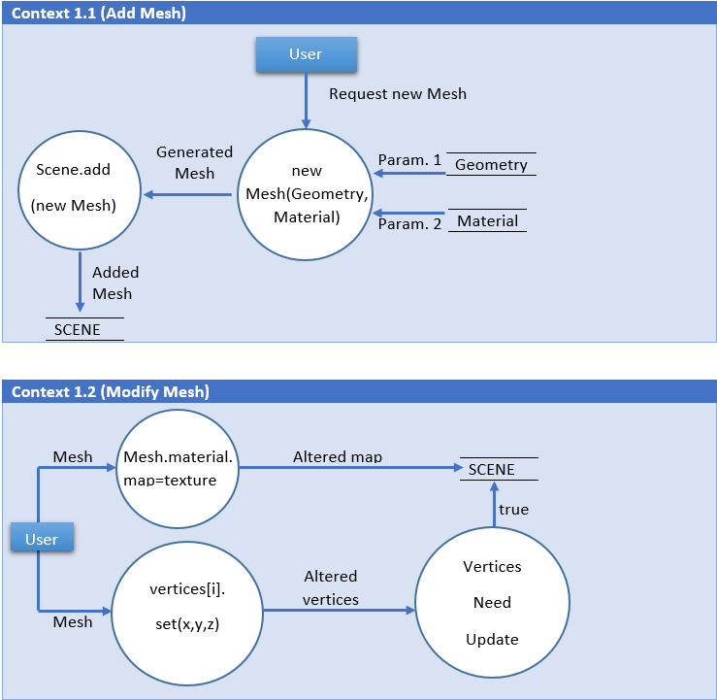

**Add Mesh:** Él solicita una nueva malla, su geometría y material se leen mediante el objeto que él dio clic. Luego se genera y se agrega a la escena en frente de él.

**Modify Mesh:** Él modifica la geometría y/o material del objeto en el que dio clic-derecho.

Si fue la geometría mediante el reajuste de tamaño entonces se ajustan sus vértices de otra manera se cambia el mapa del **Material** al que él escogió y se añade a la escena.

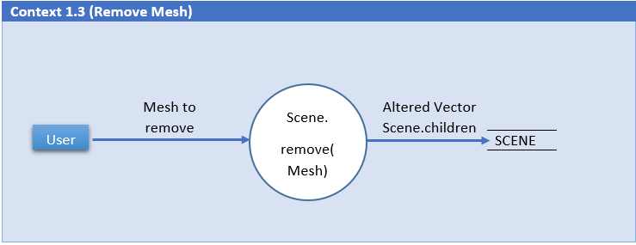**Remove Mesh:** Se quita el objeto “malla” del que él dio clic-derecho y se actualiza el número de hijos.

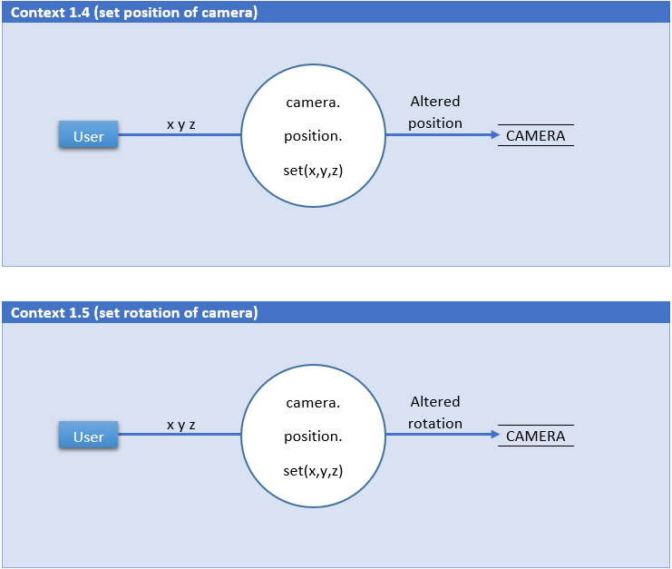 **Ajustar la posición de la cámara:** Se incrementa o se reduce la posición en cada uno de sus ejes (x, y, z) dependiendo a donde se mueva la cámara que él controla mediante las teclas direccionales.

** Ajustar la rotación de la cámara:** Se establece la rotación en (x, y, z) usualmente ‘**Y**’ por medio del mouse (⌖ indicador de posición) o del atajo shift + tecla de direccional (rotar 90 grados).

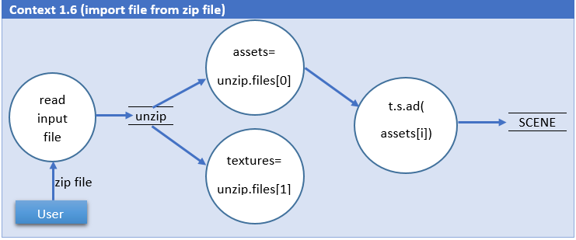 **Importar casa desde un archivo zip:** Él solicita abrir el cuadro de dialogo, selecciona el archivo zip.

Se lee el archivo seleccionado, si es aceptable entonces se extraen su contenido (asset, texture) y se envía el asset ya evaluado a la función t.s.ad, luego mediante un ciclo se va agregando cada uno de los hijos a la escena

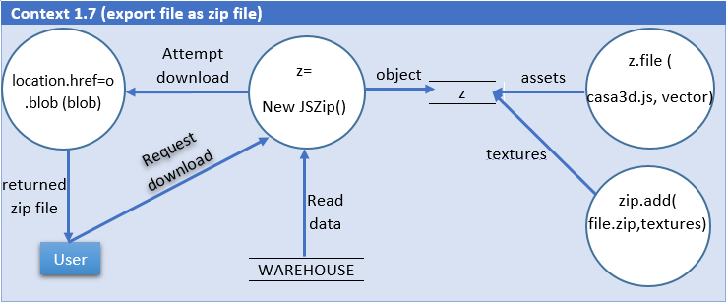**Exportar casa a un archivo zip:** Él solicita la descarga de la casa, se prepara el archivo con el nombre casa#fecha (# según la casa más cercana a la posición guardada de la cámara). Se lee los hijos de la casa, se comprime y se devuelve generando una URL del protocolo blob (Binary Large Object).

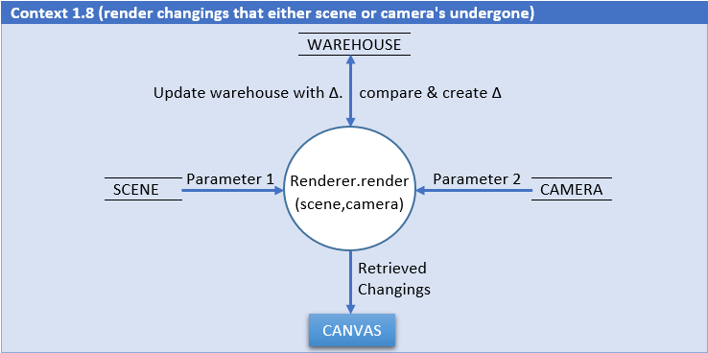**Verter los cambios que scene y camera han sufrido:** Lee los objetos y sus propiedades. Los compara con los datos Δ guardados anteriormente, los actualiza y finalmente vierte los cambios dentro canvas.

**Modelo Estructurado de Sistemas**

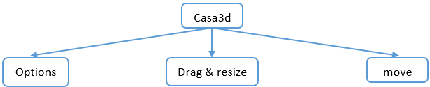

**Casa3d** Consta de 3 bibliotecas.

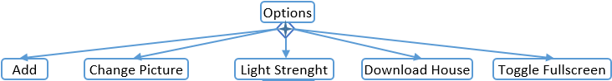

La 1era biblioteca: **Options** tiene 5 funciones principales.

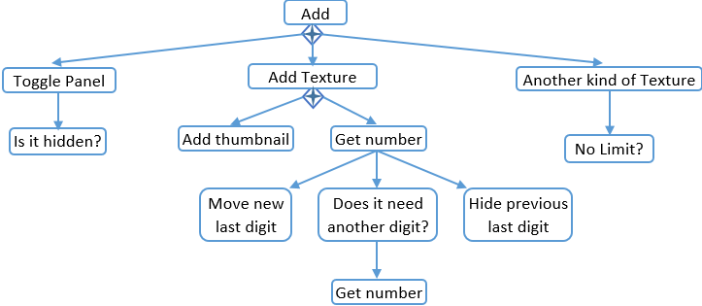

Una vez llamada La 1era función: **Add** se puede elegir entre 1 de 3 opciones.

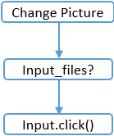

La 2nda función: **Change Picture** tiene 3 procesos

Abrir cuadro de dialogo, seleccionar imagen, cambiar foto.

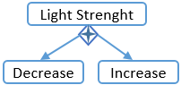

La 3ra función: **Light Intensity** consta de 2 funciones: reducir e incrementar la luz del ambiente.

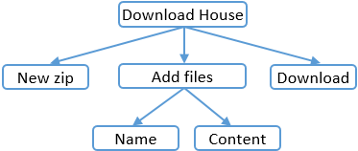

La penúltima función: **Download house** consta de 3 funciones.

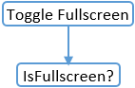

La última función: **Toggle Fullscreen** Alterna entre Pantalla Completa y Normal.

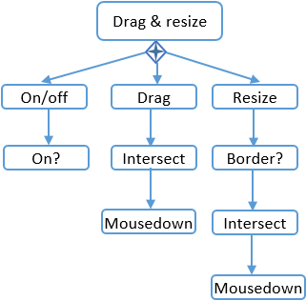

La 2nda biblioteca: **Drag & Resize** consta de 3 funciones:

**On/off:** Alterna entre activo y desactivo.

**Drag:** Intercepta los objetos cada vez que presionan el mouse luego procede a arrastrar el que esta seleccionado.

**Resize:** intercepta los objetos (solo si está en alguna esquina), luego reajusta el tamaño del objeto seleccionado.

**Método Análisis de Transacción**

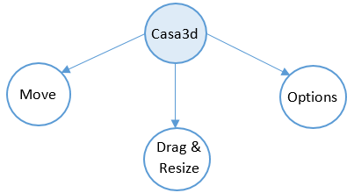

**Casa3d** Consta de 3 bibliotecas.

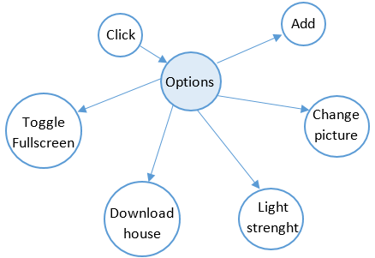

La 1era biblioteca: **Options** tiene 5 funciones principales.

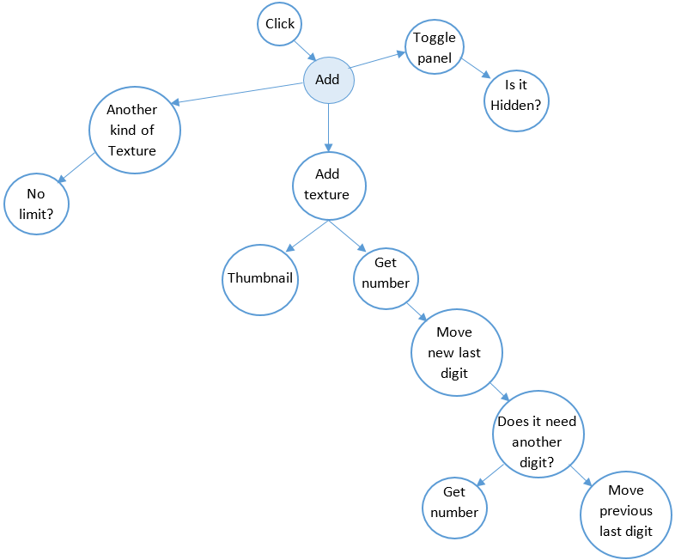

Una vez llamada La 1era función: **Add** se puede elegir entre 1 de 3 opciones.

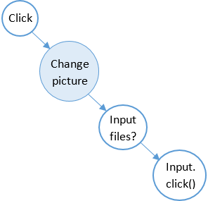

La 2nda función: **Change Picture** tiene 3 procesos

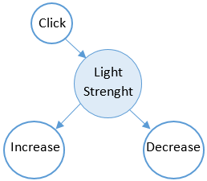

La 3ra función: **Light Intensity** consta de 2 funciones: reducir e incrementar la luz del ambiente.

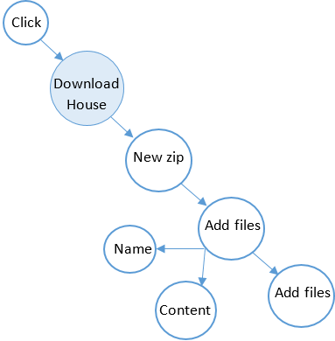

La penúltima función: **Download house** consta de 3 funciones.

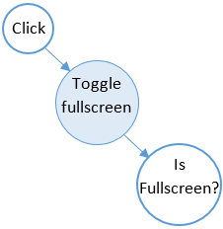

La última función: **Toggle Fullscreen** Alterna entre Pantalla Completa y Normal.

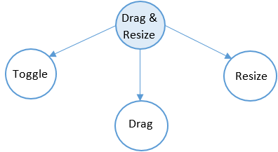

La 2nda biblioteca: **Change Picture** consta de 3 funciones:

**On/off:** Alterna entre activo y desactivo.

**Drag:** Intercepta los objetos cada vez que presionan el mouse y arrastra el que esta seleccionado.

**Resize:** intercepta los objetos solo si está en alguna esquina y reajusta el tamaño del objeto seleccionado.

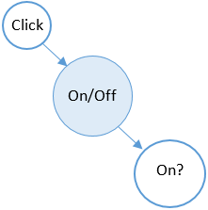

**On/off:** Alterna entre activo y desactivo.

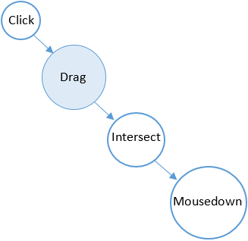

**Drag:** Intercepta los objetos cada vez que presionan el mouse luego procede a arrastrar el que esta seleccionado.

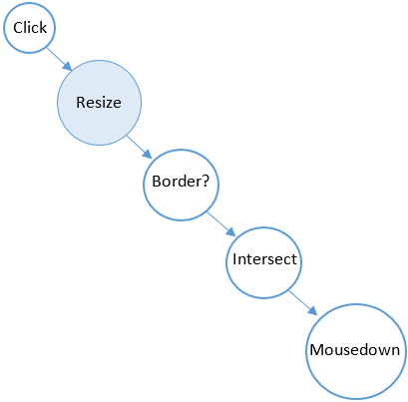

**Resize:** intercepta los objetos (solo si está en alguna esquina), luego reajusta el tamaño del objeto seleccionado.

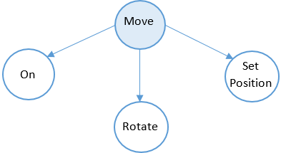

La 3ra biblioteca **Move:** consta de 3 funciones.

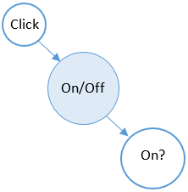

**On/off:** Alterna entre activo y desactivo.

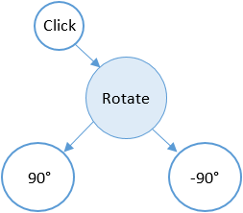

**Rotate:** rotar 90 grados a la izquierda o derecha.

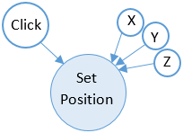

**Set Position:** Establece los ejes x, y, z de la cámara.

**DESARROLLO DE PROGRAMACION**

Las **mini bibliotecas** que se presentan a continuación son:

1. abstract class.
2. orientadas a objetos con features “características”.
   1. attribute/property
   2. operation/function/method
3. autonomía de Luis Fernando Ávila Suarez.
4. dependientes de los cambios debido al mejoramiento de las mismas.

**t**

Fue creada con el fin de minificar el código producido para Three.js.

t.ad ({a: ‘2 3[picture]’, p: new T.Object3D, gp: scene}) //grand father

Este sería el mismo código para Three.js:

Parent = new T.Object3D

Geometry = new THREE.PlaneGeometry (200,300)

Texture = THREE.ImageUtils.loadTexture (‘img/picture.jpg’)

Material = new THREE.MeshLambertMaterial ({map: Texture})

Asset = new THREE.mesh (Geometry, Material)

Parent.add (Asset)

scene.add (Parent)

**xhr**

Es una abreviación de XMLHttpRequest, Solicita el archivo que este apuntando el primer parámetro después de recibir el archivo, evalúa y ejecuta la función dada como callback inmediatamente.

**move**

Es una abreviación de movement

CONTROLES:

1. ↑ la tecla arriba reduce el eje z (--z)
2. ↓ la tecla abajo incrementa el eje z (++z)
3. ctrl+↑ las teclas ctrl + la tecla arriba incrementa el eje y (++y)
4. ctrl+↓ las teclas ctrl + la tecla abajo reduce el eje y (--y)
5. → la tecla derecha incrementa el eje x (++x)
6. ← la tecla izquierda reduce el eje x (--x)
7. Shift+← la teclas shift + la tecla izquierda rota 90° = Π/2 (1.57)
8. Shift+→ la teclas shift + la tecla derecha rota -90° = -Π/2 (-1.57)

La tecla r alterna activar/desactivar la rotación de la cámara.

**drgNrsz**

Es la abreviación de drag and resize

**Arrastrar:**

Se mueve los objetos/malla en los ejes: (x, y, z) para el eje z se oprime ctrl.

**Reajustar Tamaño:**

A medida que el mouse se mueve sobre alguna geometría se va sombreando de verde, en las esquinas de ésta se cambia el cursor indicando la posibilidad del reajustar tamaño (↔↕).

**vectrix**

Es una abreviación de vector & matrix, Evalúa los vértices originales y los devuelve legibles en un vector lleno de vector2.

Entrada: ‘5.9999 3|1’

Salída: [new THREE.Vector2 (0,599.99), new THREE.Vector2 (300,599.99), new THREE.Vector2 (300,100)]

**ops**

Es una abreviación de options, visualiza un listado de iconos a un lado de la pantalla

**Atajos**: a medida que se agreguen texturas a la escena se visualizaran las miniaturas, cabe destacar que se puede extender aún más moviendo el mouse hacia las esquinas.

**APIs y Ambiente:**

**IndexedDB**

Está radicada en el lado cliente, guarda datos básicos en el navegador con el fin de NO DEPENDER de internet. Actualmente almacena los datos del usuario como la última posición y rotación de la cámara. así como datos de sesión y los usuarios que se han registrado.

**ApplicationCache**

Esta se manifiesta como atributo dentro la etiqueta HTML

Reduce significativamente el tiempo de carga de la página además este habilita el modo sin conexión de esta manera solo se sincronizaran los datos de actualización Δ

**node.js (environment development)**

Con express se puede crear una aplicación operada por JavaScript al lado del servidor

jade: es como un prototipo de HTML el cual luego va ser verificado y compilado en html.

stylus: es lenguaje basado en css, se destaca por que no necesita de : ; {} por lo tanto se entiende con la indentacion como Python. Se evalúa y compila porque HTML solo acepta css como estilo.

**CONCLUSIONES**

A medida que la tecnología avanza, la adaptación de la gente y las nuevas maneras de venta también, así que casa3d.hostzi.com. Estará apta como herramienta para entrar a nuestras vidas ya que nos puede mejorar la experiencia al momento de conocer una casa. En vez de verla, porque no explorarla.

**CRONOGRAMA**

|  |  |  |  |
| --- | --- | --- | --- |
| Actividad | Descripción | Duración Mes | Fecha |
| A | Aprender lo básico con three.js | 3 | 2013-9 |
| B | Construir la casa prototipo | 2 | 2014-2 |
| C | crear controles de teclado | 1 | 2014-3 |
| D | adaptar bibliotecas a OOP | 1 | 2014-4 |
| E | Implementar Application Cache | 2 | 2014-6 |
| F | migrar a node.js | 1 | 2014-7 |
| G | crear UI menú de opciones | 1 | 2014-8 |
| H | crear página de apoyo al Usuario | 1 | 2014-9 |
| I | crear página de LogIn & SignUp | 1 | 2014-10 |
| J | crear casa3d API incrustable | 1 | 2014-11 |
| K | complementar todos los datos a la tesis | 1 | 2014-12 |

**Diagrama PERT**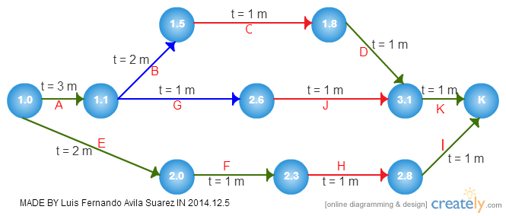

**ENLACES EXTERNOS**

**Bibliotecas de JavaScript**

1. [three.js](http://threejs.org/)
2. [zip.js](http://gildas-lormeau.github.io/zip.js)
3. [jQuery](http://jquery.com/)

**Navegadores Web**

1. [Sogou Explorer (搜狗高速浏览器)](http://ie.sogou.com/)
2. [Baidu Spark Browser](http://en.browser.baidu.com)
3. [Google Chrome 64-bits](https://www.google.com/chrome/browser/beta.html)
4. [Maxthon Cloud Browser](http://www.maxthon.com)
5. [Mozilla Firefox](https://www.mozilla.org/en-US/firefox/new/)
6. [Comodo Dragon](https://www.comodo.com/home/browsers-toolbars/browser.php)
7. [Citrio](http://citrio.com)
8. [Yandex](http://browser.yandex.com)
9. [Sleipnir](http://www.fenrir-inc.com/us/sleipnir)

**APIs y Ambiente**

1. [IndexedDB](http://www.w3.org/TR/IndexedDB/)
2. [Application Cache](http://www.w3.org/TR/2011/WD-html5-20110525/offline.html)
3. [Node.js](http://nodejs.org)
4. [Blob](http://updates.html5rocks.com/2012/06/Don-t-Build-Blobs-Construct-Them)
5. [WebGL](http://www.chromeexperiments.com/webgl/)
6. [Emoji](http://getemoji.com/)

**Editores**

1. [Star UML](http://staruml.io/)
2. [Sublime Text](http://www.sublimetext.com/)

**Diagramas & Modelos**

1. [UML](http://www.uml.org/)
2. [Data Dictionary](http://en.wikipedia.org/wiki/Data_dictionary)